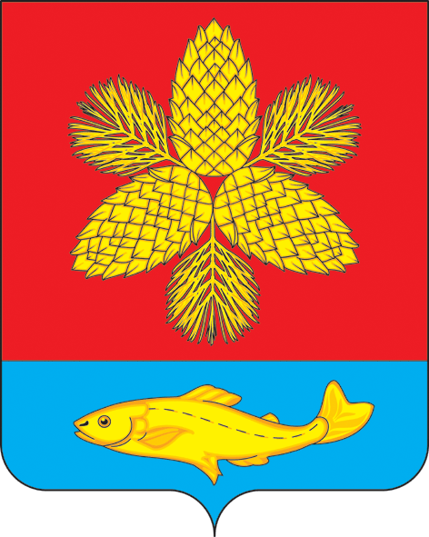
Д У М А
ШКОТОВСКОГО МУНИЦИПАЛЬНОГО ОКРУГА
ПРИМОРСКОГО КРАЯ

Р Е Ш Е Н И Е

23 апреля 2024 г. | г. Большой Камень | № 125

О внесении изменений в Положение о порядке и условиях
коммерческого найма жилых помещений жилищного фонда коммерческого использования Шкотовского муниципального
района, утвержденное решением Думы Шкотовского
муниципального района от 24.10.2017 г. № 180

В связи с формированием структуры Администрации Шкотовского муниципального округа, на основании Закона Приморского края от 27.01.2023 г. № 288-КЗ «О Шкотовском муниципальном округе Приморского края», решения Думы Шкотовского муниципального округа от 27.06.2023 г. № 13 «О правопреемстве вновь образованного муниципального образования Шкотовский муниципальный округ», руководствуясь ст. 26 Устава, Дума Шкотовского муниципального округа

РЕШИЛА:

- Внести в наименование и пункт 1 решения Думы Шкотовского муниципального района от 24.10.2017 г. № 180 следующие изменения:
Слово «района» заменить словом «округа».
- Внести в Положение о порядке и условиях коммерческого найма жилых помещений жилищного фонда коммерческого использования Шкотовского муниципального района, утвержденное решением Думы Шкотовского муниципального района от 24.10.2017 № 180 следующие изменения:
  - Слово «района» заменить словом «округа» в соответствующих падежах;
  - Слово «администрация» заменить словом «Администрация» в соответствующих падежах;
  - В пункте 4 статьи 1 слова «часть квартиры, часть жилого дома» заменить словами «дом блокированной застройки»;
  - В статье 2:
    - В подпункте 4.1 слова «в соответствующем сельском поселении» заменить словами «на территориях, подведомственных соответствующим территориальным отделам»;
    - В подпункт 4.2 слова «иных сельских поселений» заменить словами «на территориях, подведомственных соответствующим территориальным отделам»;
  - В пункте 2 статьи 5 слова «на территориях сельских поселений» заменить словами «на территории»;
  - В пункте 4 статьи 8 слово «комнаты» исключить, слова «части жилого дома» заменить словами «дома блокированной застройки»;
2. Решение подлежит опубликованию в газете «Взморье» и размещению на официальном сайте администрации Шкотовского муниципального округа.
3. Решение вступает в силу со дня его официального опубликования.
4. Контроль за исполнением настоящего решения возложить на постоянную комиссию Думы Шкотовского муниципального района по бюджету, налогам, муниципальному имуществу и соблюдению законодательства (Семенцова).

Председатель Думы Шкотовского
муниципального округа О.В. Кан

